Консультация для родителей «Детям о насекомых»

В образовательном процессе мы знакомим детей с разными природными явлениями, учим наблюдать за изменениями в природе.
Но вот наступает весна и появляются различные насекомые, т. е. новый мало знакомый детям объект для наблюдения – насекомые.
Насекомые привлекают своим внешним видом взгляды окружающих и вызывают неподдельный интерес у детей. Расширяя знания об окружающем мире, у детей будет развиваться память, речь, эмоциональность и чувственность, воспитывается доброта, отзывчивость и желание бережно относиться к окружающему миру.
Мы, взрослые должны постараться научить наших детей любить и заботиться о природе, отвечать на тысячу вопросов наших почемучек.
Что можно рассказать детям о насекомых?

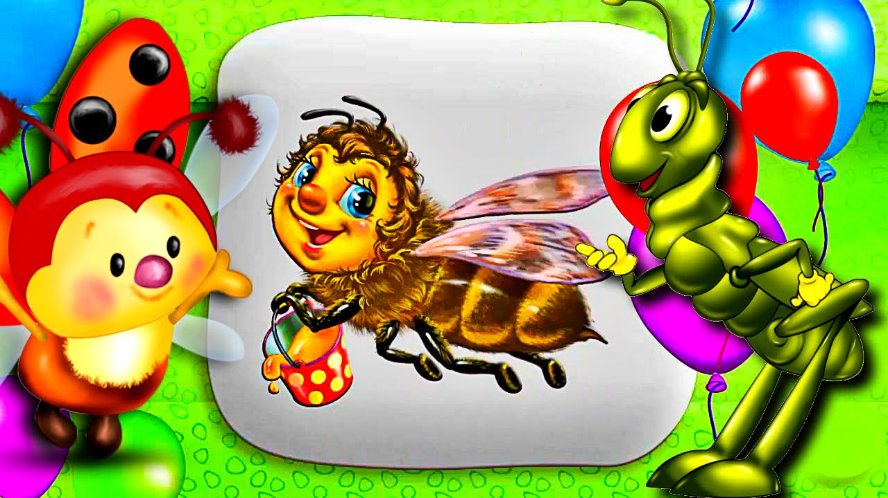

Детям можно рассказать:
- как передвигаются насекомые: умеют ползать, ходить, летать, плавать, прыгать и бегать.
- как питаются насекомые: они едят молодые побеги, листья, стебли. Могут есть созревшие плоды, опавшие листья.
Жуки-точильщики едят древесину и кору деревьев. Насекомые-хищники охотятся на других насекомых.
Пчёлы, бабочки, мухи любят лакомиться медовым нектаром и цветочной пыльцой, таким образом опыляют растения.
- как спасаются от врагов: спасаются от врагов насекомые защитной окраской и поведением.
В природе всё взаимосвязано и без насекомых не могли бы существовать насекомоядные птицы. Насекомые являются пищей для ящериц, летучих мышей.
- кузнечики и гусеницы, сидят неподвижно в траве или на листьях и остаются незаметными;
- некоторые насекомые напоминают свёрнутые в трубочки сухие листья, веточки, сучки;
- на крыльях бабочек имеются яркие пятна, которые при резких, неожиданных взмахах отпугивают врагов;
- многие насекомые имеют острое жало, которым они прокалывают кожу и впрыскивают яд. Они окрашены в жёлтые и чёрные цвета,например: оса, пчела, шмель.
Птицы и звери знают об этом и предпочитают их не трогать. Но некоторые безобидные мухи взяли такую же окраску и тем самым защищаются.
- есть насекомые, которые выпускают едкую жидкость и отпугивают птиц,например: божья коровка;
- гусеницы бабочек шелкопряда покрыты густыми волосками и птицы не любят их есть, за исключением кукушки.
- как приносят пользу:
- пчёлы собирают нектар и получается вкусный, полезный мёд;
- бабочки тутового шелкопряда дают людям тончайшие нити, из которых получают очень тонкую ткань;
- муравьи уничтожают тлей и других вредных насекомых, разносят по лесу семена растений.
Природа дарит нам красоту, оценить и постичь которую мы помогаем нашим детям. Рассказывая и показывая интересные факты из жизни насекомых, мы помогаем узнать много нового и интересного, расширяем знания об окружающем мире.
Воспитывайте любовь к природе и бережное к ней отношение!

